1.點選更新
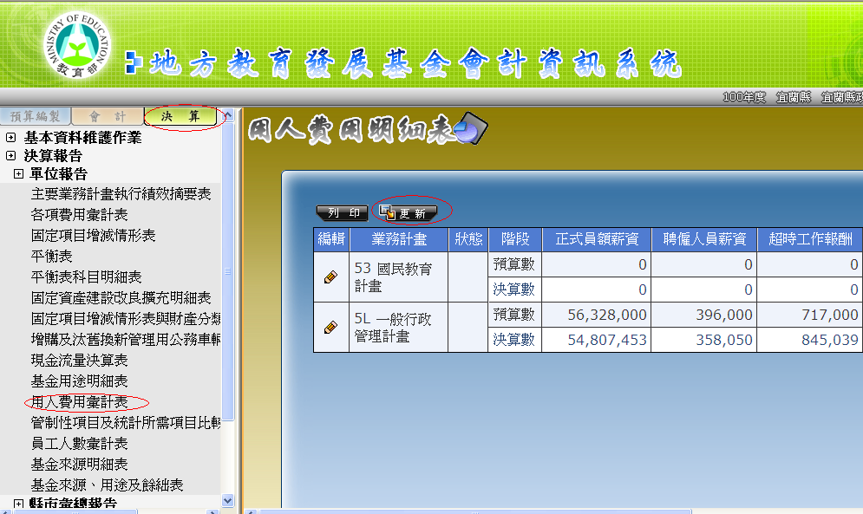

2.點選鉛筆進入編輯。
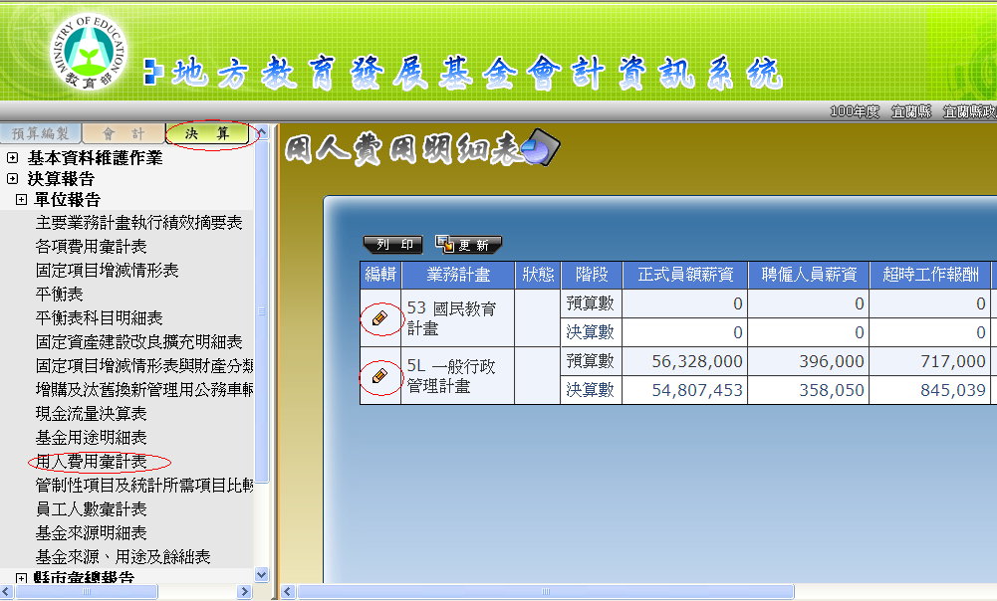

3.若有未分配預算數或未分配決算數，請逐一分配至正式人員、聘僱人員、兼任人員或其他人員。
(用途分類請參見Excel檔案--「101年度決算用人費用彙計表分類」)
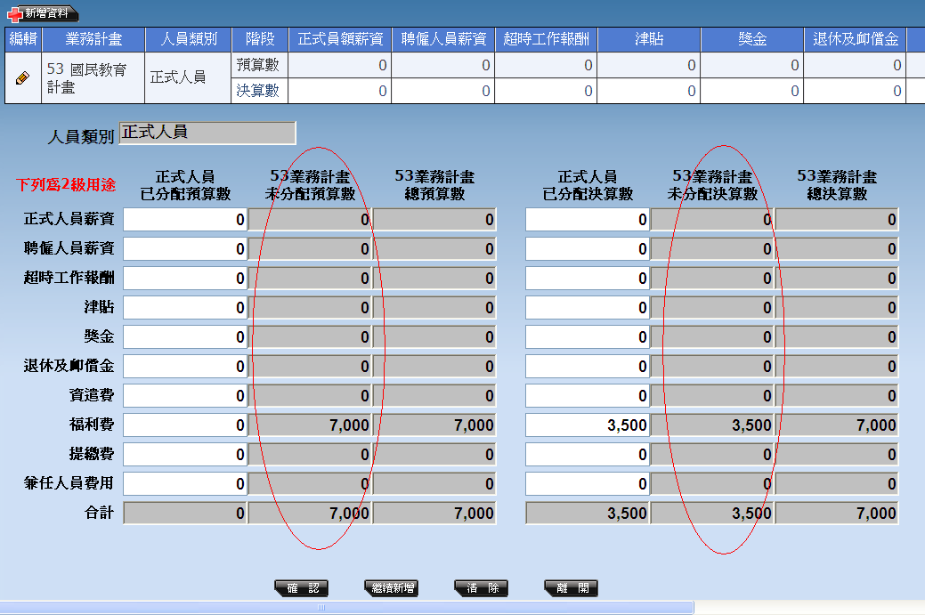

4.例如本例福利費若全屬正式人員，請將金額key入「正式人員已分配預算數」及「正式人員已分配決算數」，再按確認。
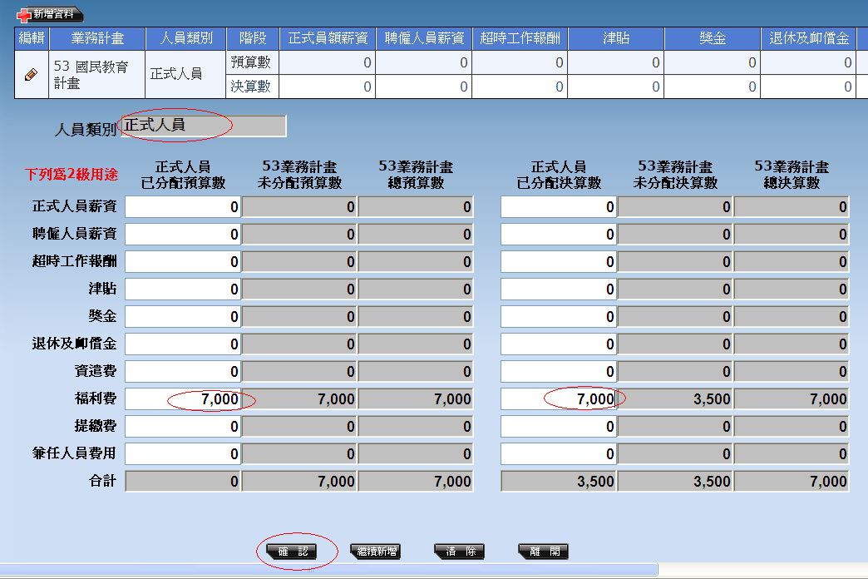
5.若人員類別未顯示需要的類別，請點選新增資料，再點選欲新增的人員類別。
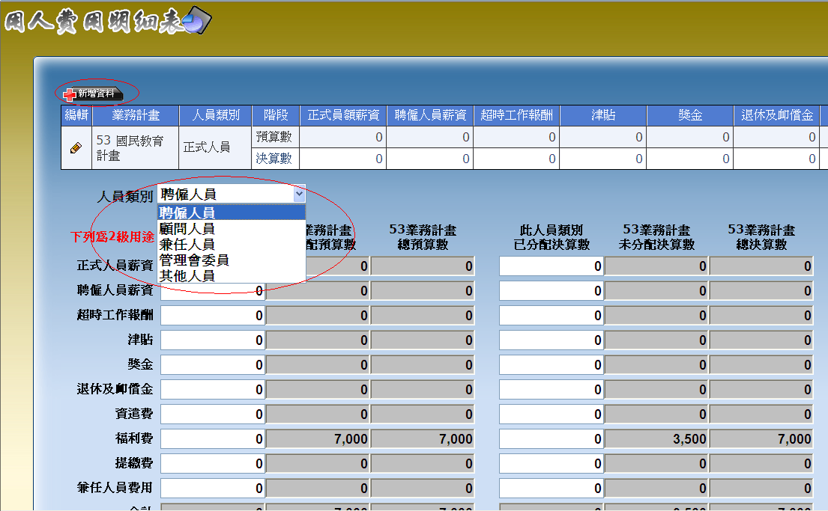

6.例如本例福利費屬聘僱人員，請將金額key入「此人員類別已分配預算數」及「此人員類別已分配決算數」，再按確認。
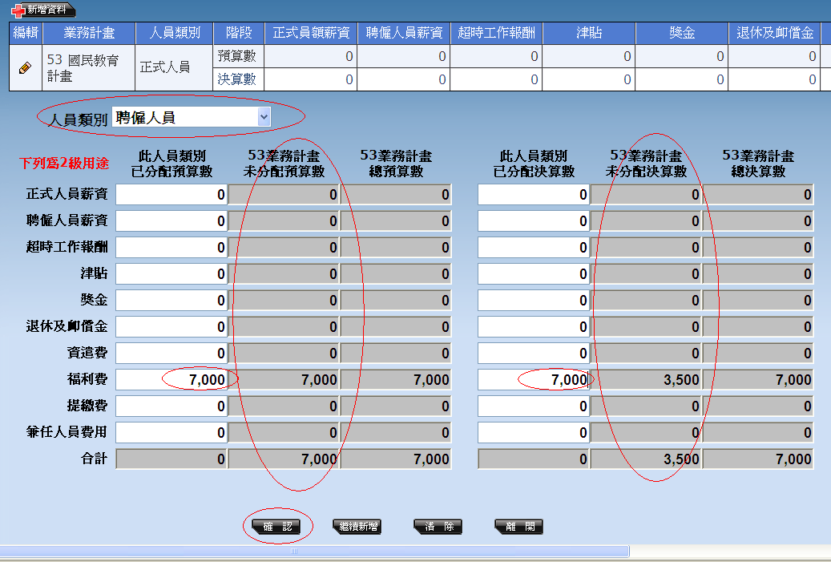
7.請務必確認未分配預算數或未分配決算數均為0。此用人費用彙計表才算完成。
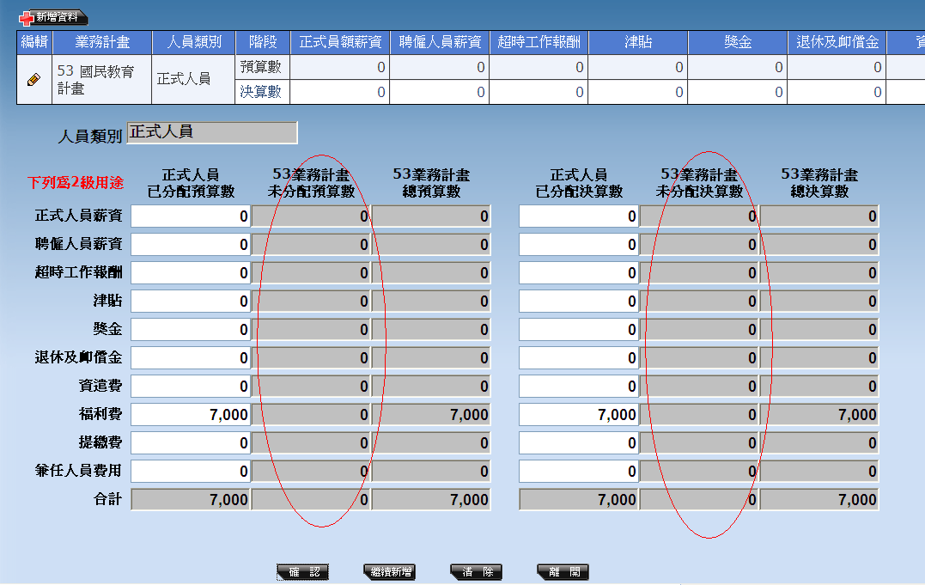

8.確認後才可列印。
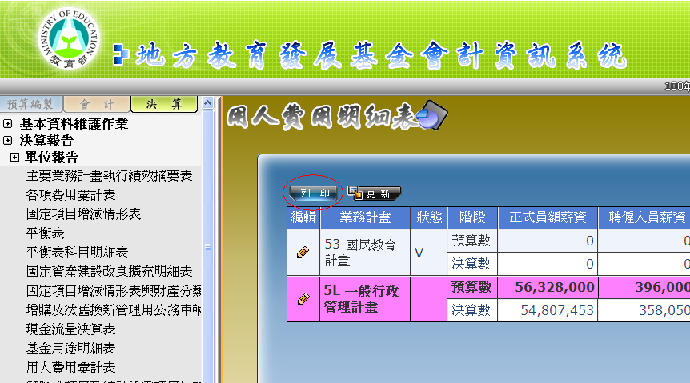

9.列印後請務必確認
(1)用人費用彙計表「左半頁」預算數(總計)(合計)(即右下角數值)=各項費用彙計表1用人費用預算數
(2)用人費用彙計表「右半頁」決算數(總計)(合計)(即右下角數值)=各項費用彙計表1用人費用決算數

